Họ và tên: Cao Xuân Mai
MSSV: 1150070028
Số Máy 18

LAB5

I. TẠO DỰ ÁN MỚI TÊN MaiLab5
Mở Android Studio → Tạo dự án mới
- Chọn: Empty Activity
- Name: MaiLab5
- Package name: com.mai.mailab5
- Language: Java
- Minimum API: API 21
- Use AndroidX: ✓ → Nhấn Finish
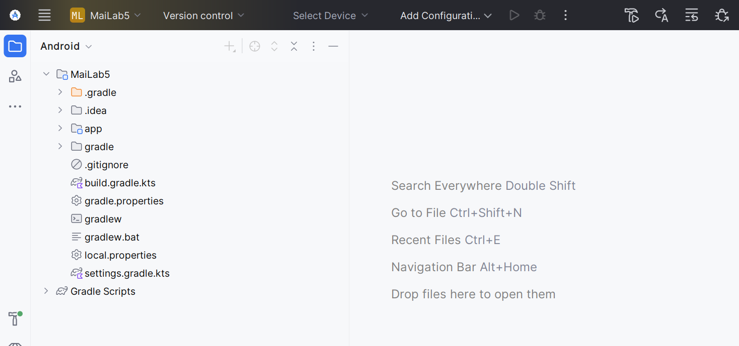

II. CHUẨN BỊ TÀI NGUYÊN (Drawable, Color, String)
Tạo các file drawable cần thiết
Tạo bg_login (nền gradient cam) → Chuột phải res/drawable → New → Drawable Resource File → tên: bg_login →
<?xml version="1.0" encoding="utf-8"?>
<layer-list xmlns:android="http://schemas.android.com/apk/res/android">
<item android:bottom="3dp">
<shape>
<corners android:radius="20dp" />
<gradient android:angle="180" android:endColor="@color/orange" android:startColor="@color/orangeMid"/>
</shape>
</item>
</layer-list>
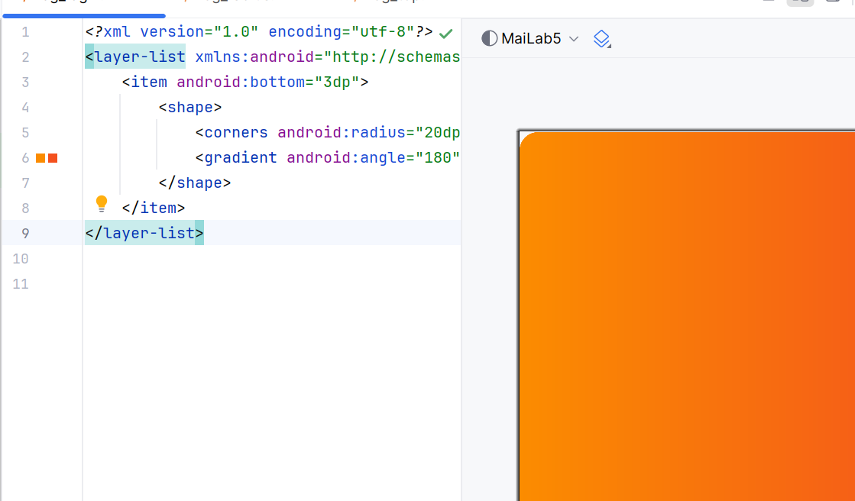
colors.xml
Định nghĩa màu sắc dùng chung trong toàn ứng dụng, giúp các thành phần có phong cách đồng nhất.
<resources>
<color name="purple_200">#FFBB86FC</color>
<color name="purple_500">#FF6200EE</color>
<color name="purple_700">#F4511E</color>
<color name="teal_200">#FF03DAC5</color>
<color name="teal_700">#FF018786</color>
<color name="black">#FF000000</color>
<color name="white">#FFFFFFFF</color>
<color name="orange">#FB8C00</color>
<color name="gray">#EAE5E3</color>
<color name="orangeMid">#F4511E</color>
</resources>
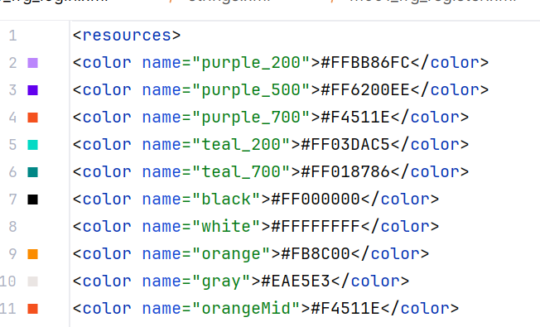
Dùng cho màu nền, nút, ô input.
bg_radius.xml
Dùng để bo góc cho ô nhập liệu.

<shape xmlns:android="http://schemas.android.com/apk/res/android">
<corners android:radius="20dp"/>
<solid android:color="@android:color/white"/>
</shape>
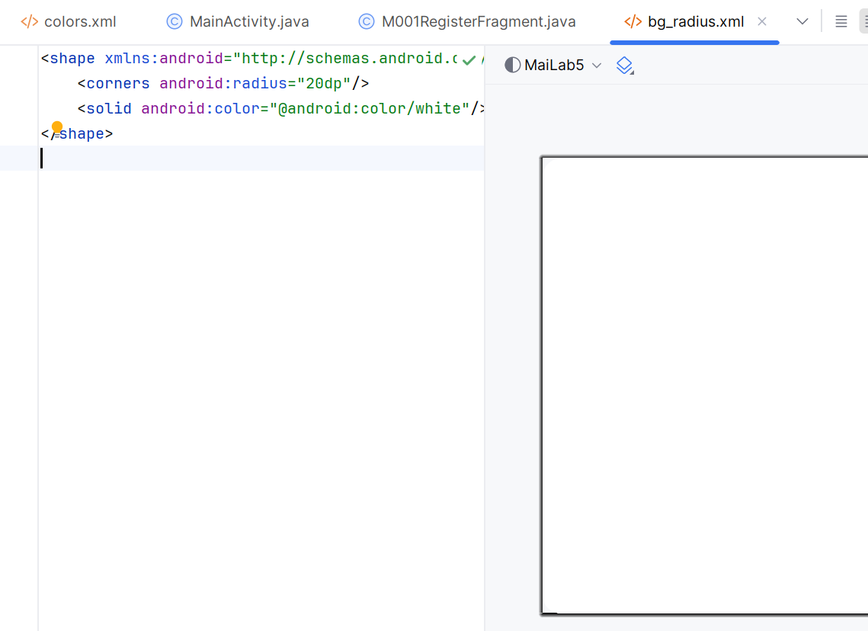
bg_login.xml (nút Login)
<shape xmlns:android="http://schemas.android.com/apk/res/android">
<corners android:radius="20dp"/>
<gradient
android:angle="0"
android:startColor="@color/orangeMid"
android:endColor="@color/orange"/>
</shape>
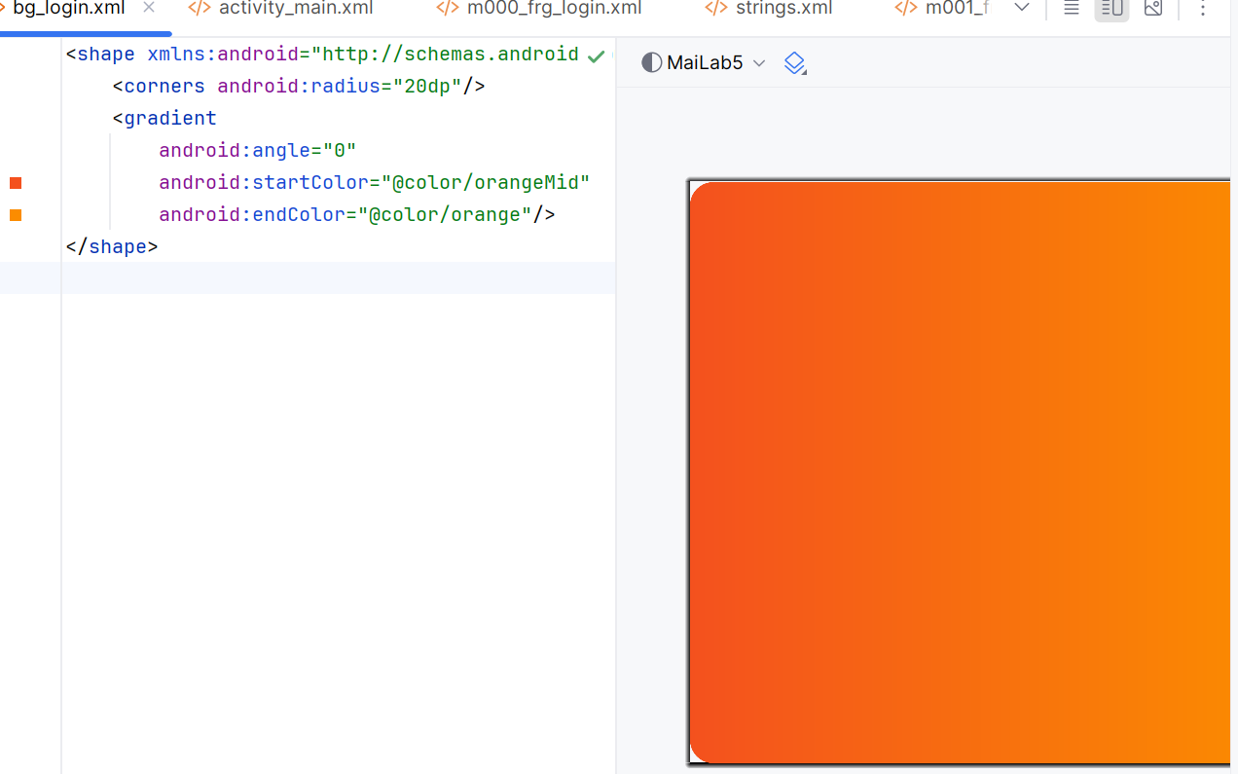
Strings.xml
<resources>
<string name="app_name">Login</string>
<string name="txt_login">Login</string>
<string name="hint_email">Email</string>
<string name="hint_password">Password</string>
<string name="txt_forgot_pass">Forgot password?</string>
<string name="txt_no_account">Don’t have an account?</string>
<string name="txt_register">Register</string>
</resources>

III. THIẾT KẾ GIAO DIỆN (LAYOUT XML)
Layout Login (m000_frg_login.xml)
<?xml version="1.0" encoding="utf-8"?>
<LinearLayout xmlns:android="http://schemas.android.com/apk/res/android"
android:layout_width="match_parent"
android:layout_height="match_parent"
android:background="@color/gray"
android:orientation="vertical">
<FrameLayout
android:layout_width="match_parent"
android:layout_height="260dp">
<View
android:layout_width="match_parent"
android:layout_height="260dp"
android:background="@drawable/bg_top" />
<TextView
android:id="@+id/tv_title"
android:layout_width="wrap_content"
android:layout_height="wrap_content"
android:layout_gravity="end|bottom"
android:layout_marginEnd="32dp"
android:layout_marginBottom="32dp"
android:text="@string/txt_login"
android:textColor="@color/white"
android:textSize="22sp"
android:textStyle="bold" />
</FrameLayout>
<EditText
android:id="@+id/edt_email"
android:layout_width="match_parent"
android:layout_height="50dp"
android:layout_marginHorizontal="30dp"
android:layout_marginTop="35dp"
android:background="@drawable/bg_radius"
android:drawableStart="@drawable/ic_email"
android:drawablePadding="15dp"
android:hint="@string/hint_email"
android:inputType="textEmailAddress"
android:paddingStart="48dp"
android:textSize="16sp" />
<EditText
android:id="@+id/edt_pass"
android:layout_width="match_parent"
android:layout_height="50dp"
android:layout_marginHorizontal="30dp"
android:layout_marginTop="15dp"
android:background="@drawable/bg_radius"
android:drawableStart="@drawable/ic_key"
android:drawablePadding="15dp"
android:hint="@string/hint_password"
android:inputType="textPassword"
android:paddingStart="48dp"
android:textSize="16sp" />
<TextView
android:id="@+id/tv_forgot"
android:layout_width="wrap_content"
android:layout_height="wrap_content"
android:layout_marginEnd="32dp"
android:layout_marginTop="10dp"
android:gravity="end"
android:layout_gravity="end"
android:text="Forgot password?"
android:textSize="14sp"
android:textColor="@color/black" />
<TextView
android:id="@+id/tv_login"
android:layout_width="match_parent"
android:layout_height="50dp"
android:layout_marginHorizontal="30dp"
android:layout_marginTop="25dp"
android:gravity="center"
android:background="@drawable/bg_login"
android:text="@string/txt_login"
android:textColor="@color/white"
android:textSize="18sp"
android:textStyle="bold" />
<LinearLayout
android:layout_width="match_parent"
android:layout_height="wrap_content"
android:gravity="center"
android:orientation="horizontal"
android:layout_marginTop="20dp">
<TextView
android:id="@+id/tv_no_account"
android:layout_width="wrap_content"
android:layout_height="wrap_content"
android:text="Don't have an account?"
android:textColor="@color/black"
android:textSize="14sp" />
<TextView
android:id="@+id/tv_register"
android:layout_width="wrap_content"
android:layout_height="wrap_content"
android:layout_marginStart="6dp"
android:text="Register"
android:textColor="@color/orange"
android:textSize="14sp"
android:textStyle="bold" />
</LinearLayout>
</LinearLayout>
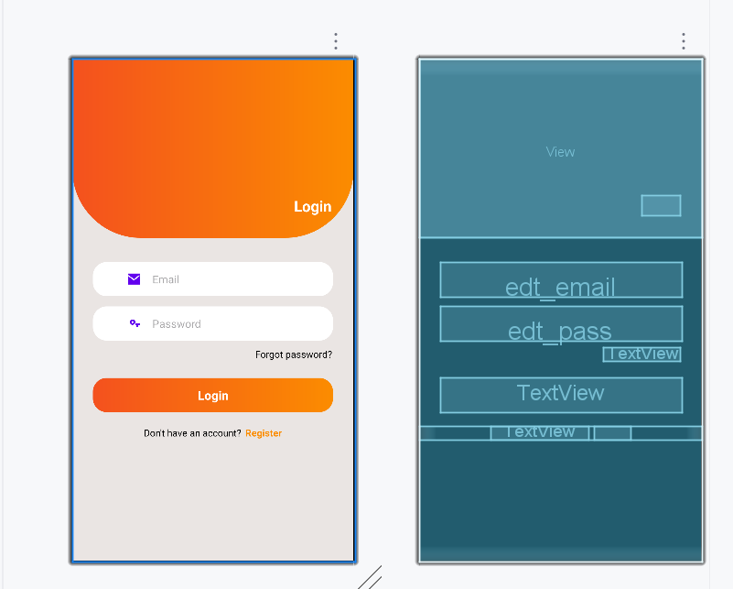
3. Layout Register (m001_frg_register.xml)
Giống màn Login nhưng thêm:
Nhập lại password
Icon quay lại
Nút Register
<?xml version="1.0" encoding="utf-8"?>
<LinearLayout xmlns:android="http://schemas.android.com/apk/res/android"
xmlns:app="http://schemas.android.com/apk/res-auto"
android:layout_width="match_parent"
android:layout_height="match_parent"
android:orientation="vertical"
android:background="@color/gray">
<FrameLayout
android:layout_width="match_parent"
android:layout_height="wrap_content">
<View
android:layout_width="match_parent"
android:layout_height="300dp"
android:background="@drawable/bg_top" />
<ImageView
android:id="@+id/iv_back"
android:layout_width="56dp"
android:layout_height="56dp"
android:padding="10dp"
android:src="@drawable/ic_back"
app:tint="@color/white"
android:contentDescription="@string/txt_register" />
<TextView
android:layout_width="wrap_content"
android:layout_height="wrap_content"
android:layout_gravity="end"
android:layout_marginTop="220dp"
android:layout_marginEnd="30dp"
android:text="@string/txt_register"
android:textColor="@color/white"
android:textSize="20sp" />
</FrameLayout>
<EditText
android:id="@+id/edt_email"
android:layout_width="match_parent"
android:layout_height="50dp"
android:layout_marginHorizontal="30dp"
android:layout_marginTop="50dp"
android:background="@drawable/bg_radius"
android:drawableLeft="@drawable/ic_email"
android:drawablePadding="10dp"
android:hint="@string/hint_email"
android:textSize="18sp" />
<EditText
android:id="@+id/edt_pass"
android:layout_width="match_parent"
android:layout_height="50dp"
android:layout_marginHorizontal="30dp"
android:layout_marginTop="10dp"
android:background="@drawable/bg_radius"
android:drawableLeft="@drawable/ic_key"
android:drawablePadding="10dp"
android:hint="@string/hint_password"
android:textSize="18sp" />
<EditText
android:id="@+id/edt_re_pass"
android:layout_width="match_parent"
android:layout_height="50dp"
android:layout_marginHorizontal="30dp"
android:layout_marginTop="10dp"
android:background="@drawable/bg_radius"
android:drawableLeft="@drawable/ic_key"
android:drawablePadding="10dp"
android:hint="@string/hint_password"
android:textSize="18sp" />
<TextView
android:id="@+id/tv_register"
android:layout_width="match_parent"
android:layout_height="50dp"
android:layout_marginHorizontal="30dp"
android:layout_marginTop="20dp"
android:background="@drawable/bg_login"
android:gravity="center"
android:text="@string/txt_register"
android:textColor="@color/white"
android:textSize="18sp" />
</LinearLayout>
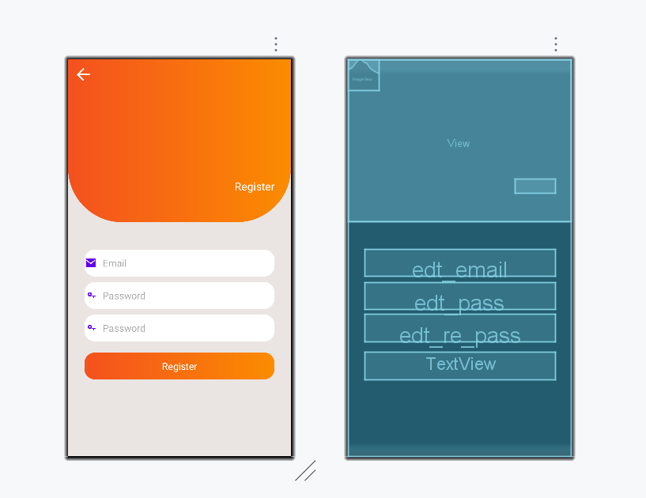

IV. THỰC HIỆN XỬ LÝ LOGIC ĐĂNG NHẬP / ĐĂNG KÝ BẰNG SHAREDPREFERENCES
MainActivity.java
Điều hướng giữa Login và Register
package com.example.mailab5;
import android.os.Bundle;
import androidx.appcompat.app.AppCompatActivity;
public class MainActivity extends AppCompatActivity{
public static final String SAVE_PREF="save_pref";
@Override
protected void onCreate(Bundle b){
super.onCreate(b);
setContentView(R.layout.activity_main);
gotoLoginScreen();
}
public void gotoRegisterScreen(){
getSupportFragmentManager().beginTransaction().replace(R.id.ln_main,new M001RegisterFragment()).commit();
}
public void gotoLoginScreen(){
getSupportFragmentManager().beginTransaction().replace(R.id.ln_main,new M000LoginFragment()).commit();
}
}
MainActivity đóng vai trò điều hướng giữa hai Fragment đăng nhập và đăng ký. Giúp ứng dụng linh hoạt, không cần chuyển Activity.
M000LoginFragment.java
package com.example.mailab5;
import android.content.Context;
import android.content.SharedPreferences;
import android.os.Bundle;
import android.view.LayoutInflater;
import android.view.View;
import android.view.ViewGroup;
import android.widget.EditText;
import android.widget.Toast;
import androidx.fragment.app.Fragment;
public class M000LoginFragment extends Fragment implements View.OnClickListener {
EditText edtEmail, edtPass;
Context mContext;
@Override
public View onCreateView(LayoutInflater inflater, ViewGroup container, Bundle savedInstanceState){
View v = inflater.inflate(R.layout.m000_frg_login, container,false);
edtEmail = v.findViewById(R.id.edt_email);
edtPass = v.findViewById(R.id.edt_pass);
v.findViewById(R.id.tv_login).setOnClickListener(this);
v.findViewById(R.id.tv_register).setOnClickListener(this);
return v;
}
@Override
public void onAttach(Context c){
super.onAttach(c);
mContext = c;
}
@Override
public void onClick(View v){
if(v.getId() == R.id.tv_login){
login(edtEmail.getText().toString(), edtPass.getText().toString());
}else{
((MainActivity)mContext).gotoRegisterScreen();
}
}
private void login(String m, String p){
if(m.isEmpty() || p.isEmpty()){
Toast.makeText(mContext, "Empty value", Toast.LENGTH_SHORT).show();
return;
}
SharedPreferences pref = mContext.getSharedPreferences(MainActivity.SAVE_PREF, Context.MODE_PRIVATE);
String saved = pref.getString(m, null);
if(saved == null){
Toast.makeText(mContext, "Email not exist", Toast.LENGTH_SHORT).show();
return;
}
if(!saved.equals(p)){
Toast.makeText(mContext, "Wrong pass", Toast.LENGTH_SHORT).show();
return;
}
Toast.makeText(mContext, "Login OK", Toast.LENGTH_SHORT).show();
}
}
GIẢI THÍCH LOGIC ĐĂNG NHẬP
1. onCreateView()
- Phương thức onCreateView() chịu trách nhiệm nạp giao diện của màn hình đăng nhập từ file m000_frg_login.xml.
- Tại đây, hệ thống ánh xạ các thành phần giao diện gồm hai EditText (email và mật khẩu) và hai TextView tương ứng với nút Login và nút chuyển sang màn hình đăng ký. Đồng thời fragment gán sự kiện click cho các View này.
2. onAttach()
- Fragment nhận Context từ Activity cha (MainActivity).
- Context này được sử dụng cho hai mục đích chính:
- Hiển thị thông báo bằng Toast
- Truy cập vào SharedPreferences để kiểm tra tài khoản
3. onClick()
- Khi người dùng nhấn vào một trong hai nút:
- Nếu nhấn “Login”, hệ thống gọi hàm login() với hai tham số là email và mật khẩu mà người dùng nhập vào.
- Nếu nhấn “Register”, hệ thống yêu cầu Activity chuyển sang màn hình đăng ký thông qua gotoRegisterScreen().
4. Quy trình xử lý đăng nhập trong hàm login()
- Hàm login() thực hiện đầy đủ các bước kiểm tra và xác thực như sau:
Bước 1 – Kiểm tra dữ liệu rỗng
Nếu người dùng để trống email hoặc mật khẩu, hệ thống dừng xử lý và báo lỗi “Empty value”.
Bước 2 – Mở SharedPreferences
Ứng dụng mở file SharedPreferences dùng chung trong toàn bộ hệ thống thông qua tên file SAVE_PREF.
Bước 3 – Lấy mật khẩu đã lưu
Ứng dụng tìm mật khẩu được lưu tương ứng với email người dùng nhập.
Nếu không tìm thấy key, nghĩa là email chưa tồn tại trong hệ thống.
Bước 4 – Kiểm tra email hợp lệ
Nếu giá trị nhận được là null, hệ thống thông báo “Email not exist” và dừng xử lý.
Bước 5 – So sánh mật khẩu
Nếu email tồn tại nhưng mật khẩu không trùng khớp với mật khẩu đã lưu, hệ thống thông báo “Wrong pass”.
Bước 6 – Đăng nhập thành công
Nếu cả email tồn tại và mật khẩu chính xác, hệ thống thông báo “Login OK” cho người dùng.
M001RegisterFragment.java
package com.example.mailab5;
import android.content.*;
import android.os.Bundle;
import android.view.*;
import android.widget.*;
import androidx.fragment.app.Fragment;
public class M001RegisterFragment extends Fragment implements View.OnClickListener {
EditText edtEmail,edtPass,edtRe;
Context mContext;
@Override
public View onCreateView(LayoutInflater inf, ViewGroup c, Bundle b){
View v=inf.inflate(R.layout.m001_frg_register,c,false);
edtEmail=v.findViewById(R.id.edt_email);
edtPass=v.findViewById(R.id.edt_pass);
edtRe=v.findViewById(R.id.edt_re_pass);
v.findViewById(R.id.tv_register).setOnClickListener(this);
v.findViewById(R.id.iv_back).setOnClickListener(this);
return v;
}
@Override
public void onAttach(Context c){super.onAttach(c);mContext=c;}
@Override
public void onClick(View v){
if(v.getId()==R.id.iv_back){
((MainActivity)mContext).gotoLoginScreen();
}else{
register(edtEmail.getText().toString(),edtPass.getText().toString(),edtRe.getText().toString());
}
}
private void register(String m,String p,String r){
if(m.isEmpty()||p.isEmpty()||r.isEmpty()){Toast.makeText(mContext,"Empty",Toast.LENGTH_SHORT).show();return;}
if(!p.equals(r)){Toast.makeText(mContext,"Mismatch",Toast.LENGTH_SHORT).show();}
SharedPreferences pref=mContext.getSharedPreferences(MainActivity.SAVE_PREF,Context.MODE_PRIVATE);
if(pref.getString(m,null)!=null){Toast.makeText(mContext,"Exist",Toast.LENGTH_SHORT).show();return;}
pref.edit().putString(m,p).apply();
Toast.makeText(mContext,"Register OK",Toast.LENGTH_SHORT).show();
((MainActivity)mContext).gotoLoginScreen();
}
}
GIẢI THÍCH LOGIC ĐĂNG KÝ
1. onCreateView()
- Phương thức này chịu trách nhiệm nạp giao diện của màn hình đăng ký từ file m001_frg_register.xml.
- Tại đây, hệ thống ánh xạ các thành phần giao diện như EditText email, password và re-password, đồng thời gán sự kiện click cho nút “Register” và nút quay lại.
2. onAttach()
- Fragment nhận được Context từ Activity cha (MainActivity).
- Context này được dùng để hiển thị Toast và truy cập SharedPreferences.
3. onClick()
- Khi người dùng bấm vào một trong hai nút:
- Nếu bấm nút Back (iv_back) → quay lại màn hình đăng nhập.
- Nếu bấm nút Register → gọi hàm register() để thực hiện việc kiểm tra và lưu tài khoản.
4. register() – Quy trình xử lý đăng ký
- Hàm register() thực hiện đầy đủ các bước xử lý dữ liệu đăng ký:
Bước 1 – Kiểm tra dữ liệu trống
Nếu một trong ba ô nhập liệu (email, mật khẩu, nhập lại mật khẩu) bị trống, hệ thống sẽ từ chối thao tác và hiển thị thông báo lỗi.
Bước 2 – Kiểm tra mật khẩu khớp nhau
Nếu mật khẩu và mật khẩu nhập lại khác nhau, hệ thống thông báo lỗi “Mismatch”.
Bước 3 – Mở SharedPreferences
Fragment mở file SharedPreferences dùng chung trong toàn bộ ứng dụng, thông qua tên file SAVE_PREF.
Bước 4 – Kiểm tra email trùng
Ứng dụng kiểm tra xem email đã tồn tại trong SharedPreferences chưa.
Nếu tồn tại, thông báo lỗi “Exist” và dừng đăng ký.
Bước 5 – Lưu tài khoản
Nếu email chưa tồn tại, tài khoản sẽ được lưu vào SharedPreferences với cặp:
key = email
value = password
Bước 6 – Hoàn tất đăng ký
Hệ thống thông báo “Register OK”, sau đó tự động điều hướng người dùng quay về màn hình đăng nhập.
Giải thích kết nối giữa Login–Register
- M000LoginFragment cho phép chuyển sang M001RegisterFragment khi người dùng chưa có tài khoản.
- M001RegisterFragment sau khi đăng ký thành công sẽ gọi gotoLoginScreen() để quay về trang đăng nhập.
- Cả hai fragment chia sẻ cùng một SharedPreferences thông qua MainActivity.SAVE_PREF.

V. TÌM HIỂU SHAREDPREFERENCES
SharedPreferences là cơ chế lưu trữ dữ liệu dạng key–value nằm trong bộ nhớ trong của thiết bị Android.
Loại dữ liệu này phù hợp với:
- Lưu thông tin tài khoản đơn giản
- Lưu trạng thái đăng nhập
- Lưu cài đặt ứng dụng
Các đặc điểm nổi bật:
- Dữ liệu được lưu trong file XML
- Không cần tạo database
- Dễ sử dụng
- Dung lượng nhỏ

VI. RUN
Trường hợp 1 — Bỏ trống email hoặc mật khẩu
Hệ thống hiển thị: “Empty value
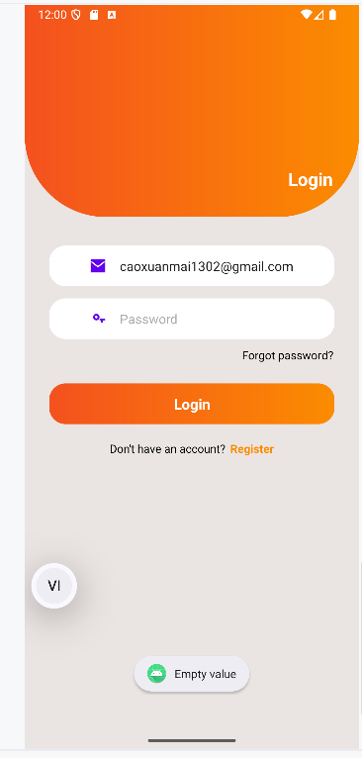
Trường hợp 2 — Mật khẩu và nhập lại mật khẩu không trùng
Hệ thống hiển thị thông báo: “Mismatch”
→ Kết luận: kiểm tra khớp mật khẩu hoạt động đúng.
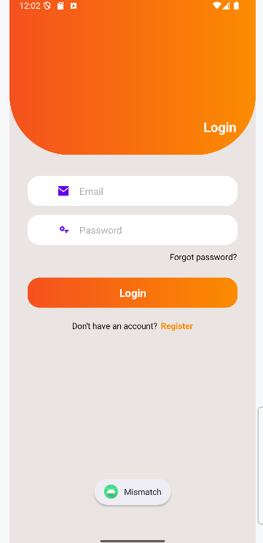
Trường hợp 3 — Email đã tồn tại
Hệ thống hiển thị: “Exist”
→ Kết luận: kiểm tra email trùng hoạt động đúng.
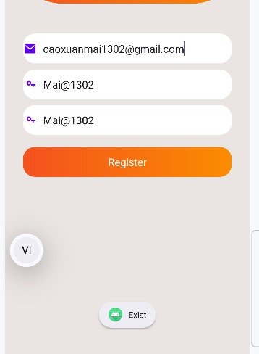
Trường hợp 4 — Đăng ký hợp lệ
Hệ thống hiển thị: “Register OK”
Ứng dụng tự động quay lại màn hình đăng nhập
→ Đây là kết quả đúng yêu cầu.
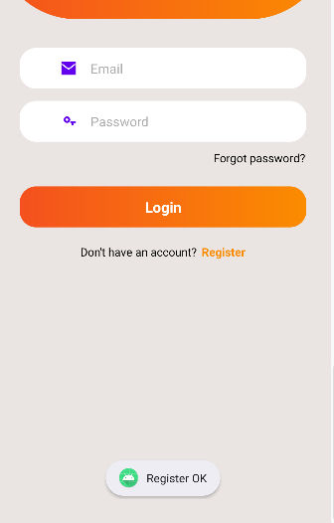
Xác nhận rằng dữ liệu đã được lưu
Dữ liệu được thêm vào SharedPreferences với:
Key = email người dùng
Value = password
Trường hợp 5 — Email chưa từng đăng ký
Hệ thống hiển thị: “Email not exist”
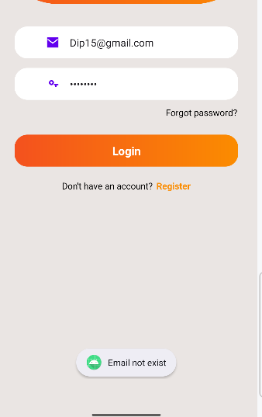
Trường hợp 6 — Đăng nhập thành công
Hệ thống hiển thị: “Login OK”
→ Đây là kết quả chính xác theo yêu cầu của Lab.
